«Леворукость. Влияние на речь».
Прежде всего, нужно отметить, что леворукость – это индивидуальный вариант нормы.
Теории и гипотезы происхождения леворукости можно разделить на 2 группы:
- воздействие среды на развитие ребёнка до и после рождения
- различные генетические варианты
Чаще встречается генетическое левшество. До настоящего времени не известны точно механизмы передачи этого признака, но установлено, что леворукость в 10-12 раз чаще встречается в семье, в которой левшой является хотя бы один из родителей. У генетических левшей не может быть никаких нарушений в развитии, тогда это считается просто индивидуальным своеобразием. Компенсаторное левшество связано с каким-либо поражением мозга, чаще его левого полушария(КОТОРОЕ ОТВЕЧАЕ ЗА РЕЧЬ). Поскольку деятельность правой руки в основном регулируется левым полушарием, то в случае какой-либо травмы, болезни на раннем этапе развития ребёнка соответствующие функции может взять на себя правое полушарие. Таким образом, левая рука становится ведущей, то есть более активной при выполнении бытовых действий, при письме. У ребёнка с нарушением деятельности одного из полушарий головного мозга почти наверняка будут наблюдаться отклонения в развитии речи, моторики.
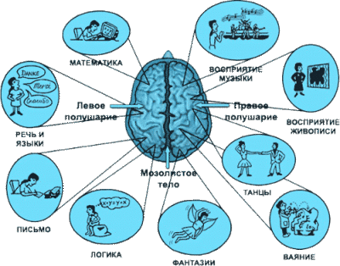

Определение ведущий руки ребенка
Определять ведущую руку целесообразно в 4-5 лет, потому что, начиная с 16-20 недель и до 2-х лет, у ребёнка происходит волнообразное изменения “рукости”. С 2-х до 4-х лет руки практически равноценно и одинаково активны, причём большая часть действий совершатся обеими руками. И только в возрасте 4-5 лет ребёнок отдаёт предпочтение одной из рук.
Предлагаю вашему вниманию несколько тестов на определение ведущей руки ребёнка.
- “Переплетение пальцев”.Предложите ребёнку сложить руки в замок. Тест выполняется быстро без подготовки. Считается, что у правшей сверху ложится большой палец правой руки, а у левшей - левый.
- “Поза Наполеона”.Сложить руки на уровне груди. Принято считать, что у правшей правая кисть лежит сверху на левом предплечье.
- “Одновременное действие обеих рук”. Рисование круга, квадрата, треугольника. Движения, выполняемые ведущей рукой, могут быть более медленными, но более точными. Линии фигур, нарисованные ведущей рукой, - более чёткие, ровные, меньше выражен тремор, углы не сглажены, точки соединения не расходятся.
Французская исследовательница М. Озьяс предлагает еще один ряд исследований, приближенных к бытовым действиям. При выполнении которых, ребенок будет действовать машинально:
Почистить обувь щеткой.
Вставить стержень в отверстие бусины, пуговицы.
Намотать нитку на катушку.
Перелить воду из одного сосуда в другой.
Попасть иголкой в небольшую точку (можно использовать игру “Дартс”).
Отвинтить гайку рукой (ключом). Можно использовать детали металлического конструктора
Сложить мелкие детали в узкий цилиндр.
Проколоть дырочки в листе бумаги (5-6) иголкой, булавкой.
Стереть ластиком предварительно нарисованный рисунок.
Продеть нитку в иголку.

Что делать родителям, если ребенок – левша?
Прежде всего, примите ребенка таким, какой он есть. Не ругайте за медлительность, чрезмерную эмоциональность, проблемы с письмом, чтением, вниманием и так далее. У вашего левши масса талантов, которые он обязательно проявит, если вы создадите благоприятные условия.
Помочь левше вы можете следующим образом:
- Развивайте координацию движений. Двигательная активность, прогулки на свежем воздухе, зарядка, спортивные секции, плавание – всё это поможет ребенку гармонично развить взаимодействие между полушариями, зрительно-моторную память, ориентацию в пространстве.
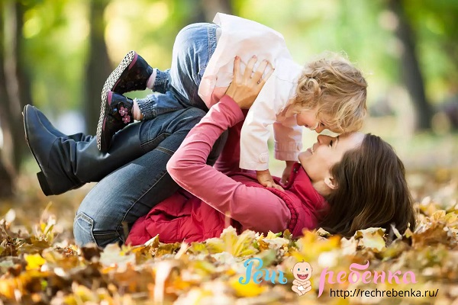
- Обустройте рабочее место. Настольная лампа должна стоять справа, ручку лучше использовать капиллярную (чтобы паста быстрее высыхала при письме). В школе детей учат писать буквы в слове слитно, без отрыва ручки от листа бумаги. Такая методика не применима к левшам, как и проверка на скорость чтения.
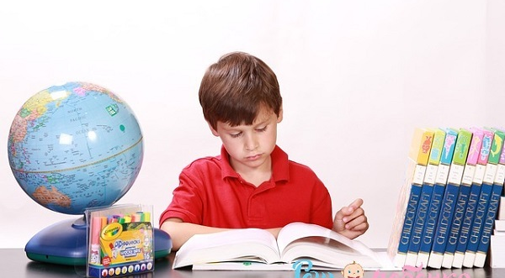
- Учите «тактильно». Правое полушарие отвечает за тактильные ощущения и чувства, поэтому левшам тяжело дается заучивание наизусть и зрительное восприятие информации. Но левши отлично обучаются кинетически. Например, чтобы научиться застегивать пуговицы, возьмите ручки ребенка в свои и вместе застегните и расстегните все пуговицы. Чтобы легче запомнить цифры и буквы (а также их правильное написание), вы можете их лепить, рисовать пальчиками на песке, крупе. Такие упражнения развивают мелкую моторику, а вместе с ней и речь.
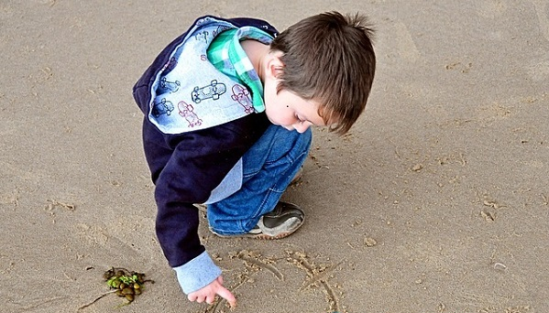
При обучении левшей, помните, что им тяжело даются абстрактные понятия, то, что нельзя пощупать (слова, цифры, термины). Поэтому старайтесь делать свои занятия максимально наглядными и осязаемыми (чтобы можно было пощупать, потрогать, впечатлиться).
Для того, чтобы помочь левше выучить наизусть стихотворение, используйте его образную память, показывая различным способом то, о чем говориться в стихотворении, проигрывая действия героев, показывая движениями.
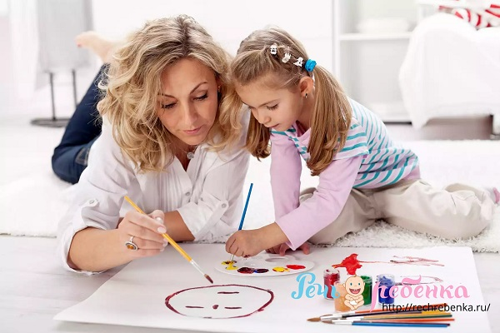
Сейчас в продаже есть много интересных книг с упражнениями для левшей. Вот несколько из них: Т.Пятница «Игры для левшат: готовимся к школе». Т.Пятница «Игры для левшат: занимательные задания». Т.Пятница «Игры для левшат. Возьмите в руку карандаш». О.Крупенчук «Адаптация леворукого ребенка»
- Тренируйте речь и слуховое внимание. Больше разговаривайте, объясняйте, играйте в игры на развитие речи. Причем, вашу речь, беседу, лучше подкреплять яркими образами, впечатлениями, тогда значение слов легче запомнится. Например, одно дело – если вы показываете лошадь в книге и называете «лошадь», другое дело – если малыш погладил настоящую лошадь, может быть, покатался на ней. Во втором случае он точно запомнит, что это была «лошадь».
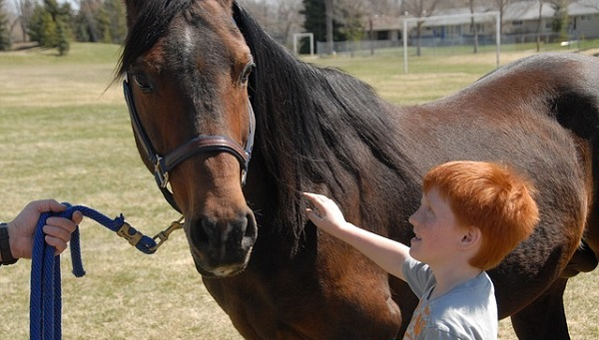
- Включайте ребенка в выполнение бытовых действий (убрать игрушки, помочь маме на кухне) – такая деятельность незаметно, но эффективно развивает мелкую моторику, глазомер, ориентацию в пространстве.
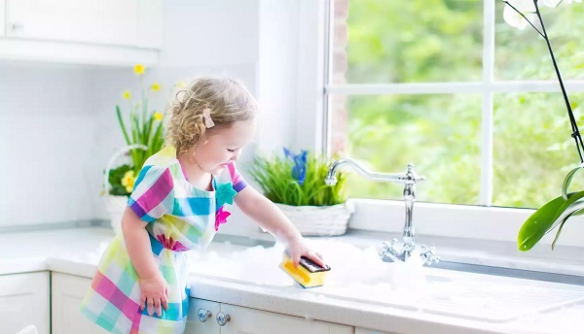
Главное, понять, что леворукость (правополушарность) – это нормально, это особый креативный вид мышления, который не надо менять. Надо лишь чуть-чуть помочь ребенку-левше в освоении некоторых функций, чтобы он чувствовал себя уверенно и комфортно среди правшей.

